УДК 314.74
Подунай Валерія Валеріївна,
кандидат економічних наук, доцент,
доцент кафедри економіки праці
Маріупольський державний університет
v.podunai@mdu.in.ua
https://orcid.org/0000-0002-6314-156X

СУЧАСНІ ГЛОБАЛЬНІ ТРЕНДИ МІЖНАРОДНОЇ МІГРАЦІЇ

Міжнародна міграція в сучасних умовах набула глобального характеру, охоплюючи більшість країн світу. При цьому головну роль у зростанні загальних масштабів міграційних переміщень відіграє трудова міграція. Збільшення масштабів і інтенсивності потоків робочої сили виступає системологічною передумовою потужних трансформацій у світовому трудоресурсному просторі, зумовлюючи формування системи міждержавних трудових комунікацій і закладаючи основи сучасної міграційної політики країн, що потребує ідентифікації новітніх чинників розвитку міжнародної міграції на сучасному етапі.
На сучасному етапі світогосподарського розвитку явище міжнародної міграції набуває все більшого масштабу, перетворюючись провідний важіль системи трудоресурсного забезпечення економіки.
Виклад основного матеріалу. Протягом останніх 50 років відбулося збільшення чисельності міжнародних мігрантів. У 2020 р. в країні, яка не є країною їх народження, проживали майже 281 млн. осіб і з цією цифрою погоджується Міжнародна організація міграції. Це приблизно на 128 млн. більше, ніж 30 роками раніше (у 1990 р. - 153 млн.) і більш ніж утричі більше за їхню чисельність у 1970 р.
Розподіл мігрантів за країнами призначення у розрізі груп країн за рівнем доходів свідчить про стійке та поступове зростання припливу мігрантів до країн з високим рівнем доходів (з 77,80 млн. осіб в 1990 р. до 175,81 млн. осіб в 2020 р.) (рис. 1), при збереженні стабільної кількості мігрантів до інших груп країн.
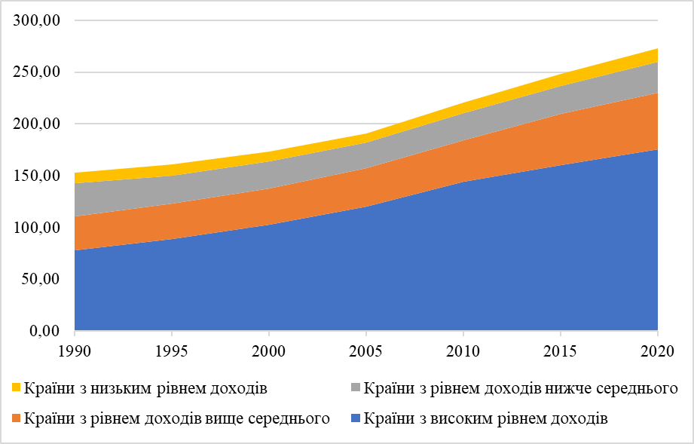
Рис. 1 Динаміка мігрантів за країнами призначення, 1990-2020 рр., млн. осіб [2]

Переважна більшість людей живе в країні, де вони народилися. Вплив COVID-19 на світову популяцію міжнародних мігрантів досить складно оцінити. Проте, за наявними оцінками, COVID-19 міг скоротити зростання кількості міжнародних мігрантів приблизно на два мільйони осіб. Іншими словами, якби не COVID-19, чисельність міжнародних мігрантів у 2020 р. ймовірно, склала б близько 283 млн. осіб.
Більшість країн вказаних груп одночасно виступають і як країни походження, і як країни призначення мігрантів. Наприклад, серед країн з високим рівнем доходу Сполучене Королівство в 2022 р. стало приймаючою країною для приблизно 3,5 млн. іммігрантів, і одночасно країною походження для 4,7 млн. емігрантів. Серед країн з середнім рівнем доходу – Туреччина має велику діаспору економічних мігрантів у Європі (1,9 млн.) з загальної кількості 3,5 млн. емігрантів з країни, і у той же час приймає 3,4 млн. сирійських біженців та понад 2 млн. інших мігрантів. Серед країн з низьким рівнем доходу Нігерія є приймаючою країною для майже 1,3 млн. іммігрантів, і одночасно країною походження для 1,7 млн. емігрантів.
Частка міжнародних мігрантів у кількості населення світу також збільшилася, але приріст був незначним. З 1970 р. частка людей, які народилися за кордоном (як мігрантів, так і натуралізованих громадян), коливалася від 2,3% до 3,5% світового населення.
Напрямки міграційних потоків не є усталеними і можуть змінюватись. Деякі країни і регіони у певний період часу стають більш важливими країнами походження або призначення, тоді як інші відходять на другий план чи зникають. Наприклад, великі переміщення з Європи до Латинської Америки у минулому столітті сьогодні вже не спостерігаються; міграція до країн Перської затоки майже не існувала 60 років тому, але на сьогодні дані країни є пунктом призначення в рамках деяких найбільших міграційних коридорів; Ірландія та Італія, що раніше виступали як країни походження мігрантів, перетворились на країни призначення.
Висновки. Світовий трудоресурсний простір – складна динамічна система, що постійно змінюється, визначаючи орієнтири розвитку міжнародного ринку праці, який набуває якісно нових ознак, перетворюючись на базовий механізм функціонування світової економіки, центральне місце в якому займає міжнародна міграція робочої сили.
У вказаному контексті зростає важливість аналізу стану і динаміки міжнародних міграційних переміщень, ідентифікації новітніх тенденцій, визначення оптимальних шляхів впливу на склад трудових мігрантів, вироблення збалансованого підходу до управління міжнародними трудоресурсними потоками тощо з метою запобігання деструктивним тенденціям, спричинених міграцією населення.

Список літератури

Статистика з міжнародної міграції. ДЕСП ООН. International Migrant Stock 2020. New York. URL: www.un.org/development/desa/pd/content/international-migrant-stock (дата звернення: 11.10.2023)
Центр аналізу глобальної міграції. МОМ. Global Migration Data Analysis Centre. URL: https://www.migrationdataportal.org/international-data?i=stock_abs_&t=2020 (дата звернення: 11.10.2023)
Світовий міграційний звіт. МОМ. World Migration Report, МОМ, 2023. URL: https://publications.iom.int/books/world-migration-report-2022 (дата звернення: 11.10.2023)
Турецька діаспора в Європі. Europe's Turkish Communities URL: https://www.statista.com/chart/29975/number-of-turkish-people-in-european-countries/ (дата звернення: 11.10.2023)

